## Задания по Истории 7-9 класс по Москве

**1. Государь мой брат! Я не мог отпустить г. Гудовича, не вручив ему письма к вашему императорскому величеству. Я исполнен благодарности и искреннейшей признательности к вашему императорскому, величеству за дружбу, в которой вы меня уверяли, и на которую с своей стороны во мне можете положиться: у меня чувствительное сердце и благодарная душа. Я просил г. Гудовича подтвердить вашему величеству о моих чувствах и уверить вас, что я высоко ценю дружбу, которую ваше величество издавна мне оказывал и доказательства которой я вижу ежедневно. Я узнал, что корпус графа Чернышева получил приказание отделиться от австрийцев. Надо быть совершенно бесчувственным, чтобы не сохранить вечной признательности к вашему величеству. Да угодно будет небу помочь мне найти случай доказать мою признательность на деле; ваше величество можете быть уверенным, что чувство благодарности никогда во мне не изгладится и что я за высокую честь для себя почту выказать вашему величеству мне великое уважение и искреннюю дружбу, с которой я есмь, Государь мой брат, вашего императорского величества добрый брат Фридрих.**  
Письмо было составлено в 1760 г.  
Война, во время которой было написано это письмо, велась не только на территории Европы  
Во время войны, которой посвящен текст, русскими войсками была взята крепость Измаил  
Адресат письма был свергнут с престола в результате дворцового переворота  
Война, которой посвящен текст, длилась более семи лет  
В результате этой войны Пруссия подтвердила свои права на территорию Силезии  
Письмо адресовано Петру II  
Война, во время которой было написано это письмо, завершилась поражением Пруссии и Англии  
Автор письма считается одним из представителей просвещенного абсолютизма  
По итогам войны Российская империя не получила никаких территорий

**2. Перед Вами – список имён полководцев XVIII века, а также перечень фактов. Соотнесите каждого полководца с подходящим фактом.**  
Победил войска Пугачёва под Казанью, окончательно разгромив восстание.  
Имел приставку «Чесменский» к своей фамилии.  
Именем адмирала названа группа островов в архипелаге Франца-Иосифа.  
Был главнокомандующим русской армией в Кунерсдофском сражении.  
Имел приставку «Рымникский» к своей фамилии.  
Командовал русской армией в неудачном Прутском походе.  
Осаждал Данциг в 1734 году.  
Его корпус взял Берлин в 1760 году.  
Под его командованием была одержана победа у мыса Гангут.  
Имел приставку «Задунайский» к своей фамилии.

П.А. Румянцев  
П.С. Салтыков  
Б.П. Шереметьев  
В.Я. Чичагов  
И.И. Михельсон  
З.Г. Чернышёв  
Б.Х. Миних  
Ф.М. Апраксин  
А.В. Суворов  
А.Г. Орлов

**3. Соотнесите известные картины 19 века с характеристиками авторов представленных полотен.**

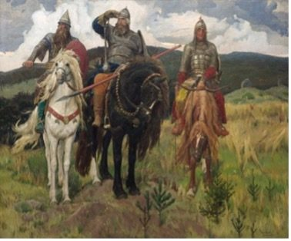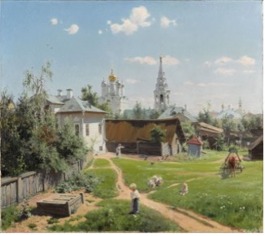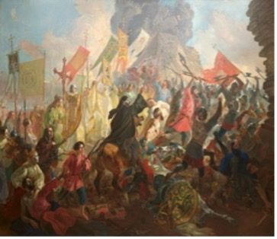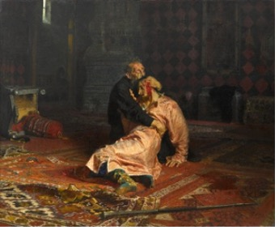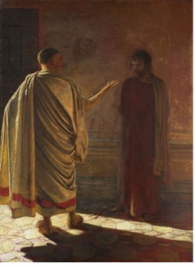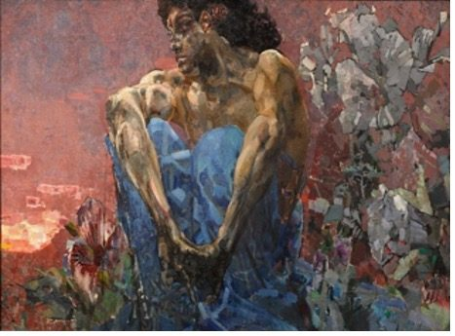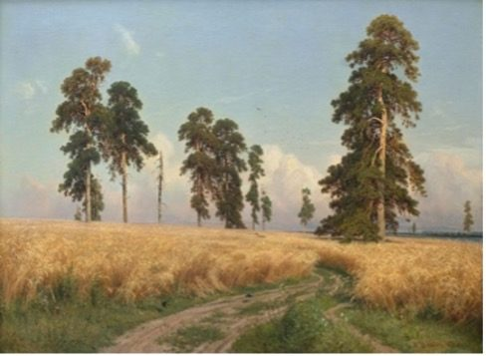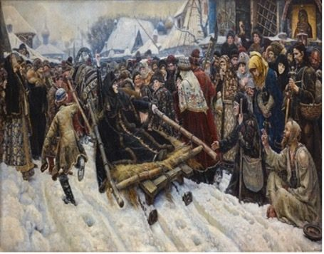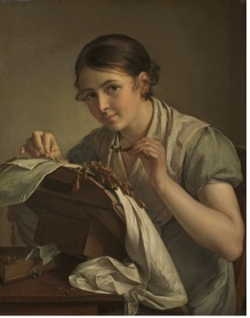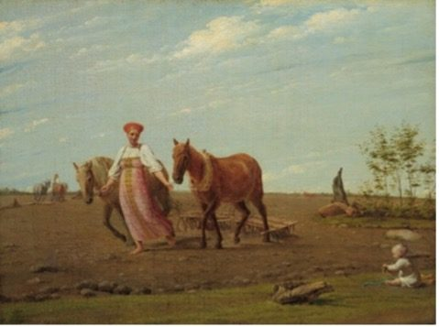

Один из крупнейших живописцев второй половины 19 века, автор многочисленных портретов современников, долгое время, вплоть до своей смерти, жил в Куоккале.  
Новатор техники пленэра, народный художник РСФСР, его усадьба, которое носит имя художника, находится недалеко от Тарусы.  
Наиболее известный представитель творческой династии, один из главных представителей позднего русского классицизма первой половины 19 века, создавал полотна на итальянские сюжеты.  
Русский пейзажист, долгое время учился в Германии, большинство его работ показывают красоту русской природы.  
Автор масштабных исторических работ, участвовал в создании фресок для Храма Христа Спасителя, на его дочери был женат художник Петра Кончаловский.  
Художник первой половины 19 века, в своих полотнах показывал жизнь и быт русского крепостного крестьянства.  
Основоположник неорусского стиля, автор многих полотен, посвященных сказочной тематике, реставратор.  
Видный живописец и портретист александровской и николаевских эпох, автор одного из портретов Пушкина, долгое время оставался крепостным.  
Рисовальщик, скульптор, теоретик искусства, автор картин на исторические и религиозные мотивы, автор портрета А.И. Герцена.  
Художник, работавший практически во всех видах изобразительного искусства, создавал декорации для театральных спектаклей, был женат на известной певице Надежде Забеле.

**4. Перед Вами текст, посвященный первым годам правления Петра Первого. Заполните пропуски в тексте, выбрав один из трех предложенных вариантов.**

После смерти Федора Алексеевича в 1)   году встал вопрос, кто должен наследовать престол: 10-летний Петр Алексеевич или его брат от первого брака Алексея Михайловича 2)  . Сестра царевичей Софья смогла организовать стрелецкий бунт против родственников Петра по маминой линии 3)  , в результате которого царями объявлялись и Петр, и 2)_________, а царевна Софья становилась регентом. В народе бунт получил имя 4)  , в ХIХ веке бунт ляжет в основу одноименной оперы 5)  . В 1689 году после неудачной попытки Софьи устроить заговор против Петра, власть фактически перешла к Петру I. Одной из важнейших задач, стоящих перед молодым царем, было заполучение выхода к морю для развития торговли с Европой. На этом направлении он решил продолжать политику сестры, которая по условиям “Вечного мира” с Речью Посполитой 6)   года обязывалась воевать с Османской империей вместе со 7)  , в которую входили Речь Посполитая, Священная Римская империя и Венецианская республика. При царевне Софье Россия воевала с Крымским ханством, вассалом Османской империи, однако походы князя 8)   не имели результата. Петр решил захватить город 9)  , лежащий в устье Дона. В результате двух походов город был присоединен к России, что было закреплено 10)   договором 1700 года.

**5. Перед Вами краткое описание событий XVIII века. Ваша задача – указать год, когда произошло указанное событие.**  
Основание “Города Святого Петра”.

Заключение договора, узаконившего вхождение в состав России Эстляндии, Лифляндии, Ингерманландии и части Карелии.

Юридическое закрепление перехода западного и южного берега Каспийского моря от Персии к России.

Пресечение мужской ветви династии Романовых.

Дворцовый переворот, в результате которого на престол взошла дочь Петра Великого.

Взятие русскими войсками современной столицы Германии.

Издание манифеста, отменявшего обязательную военную службу для дворян.

Созыв комиссии, целью которой было составление нового сборника законов.

Проведение реформы, ставшей реакцией на восстание Пугачева, которая значительно увеличила число губерний и городов в России.

Присоединение полуострова, вернувшегося в состав современной России в 2014 году.

**6. Перед вами карта, на которой цифрами отмечены известные российские города. Соотнесите точки на карте с фактами об этих городах.**

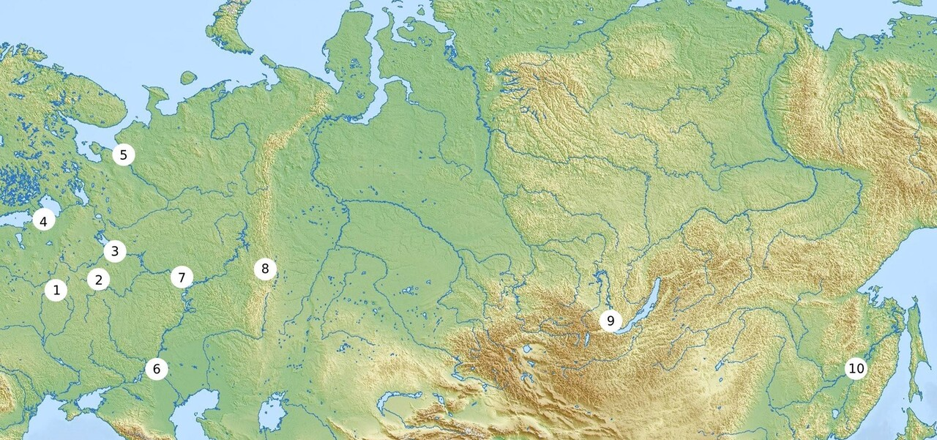

Город был присоединен к Московскому государству Иваном Грозным  
Город назван в честь русского путешественника XVII в.  
Недалеко от этого города родился Михаил Васильевич Ломоносов  
В этом городе находится Пискаревское кладбище, на котором похоронены жертвы блокады  
В этом городе после окончания каторги проживали многие декабристы  
В этом городе 7 ноября 1941 года прошел знаменитый парад  
С 1925 по 1961 г. этот город назывался в честь И.В. Сталина  
Город был заложен Ярославом Мудрым  
Этот город был одним из племенных центров кривичей  
Город возник на месте завода, основанного на Урале в период правления Петра I

**7. Перед Вами – портреты знаменитых деятелей отечественной истории. Соотнесите изображения с событиями зарубежной истории, современником которых были изображённые на портретах люди**

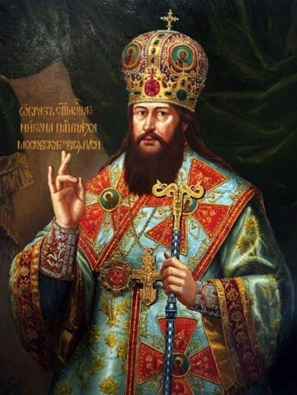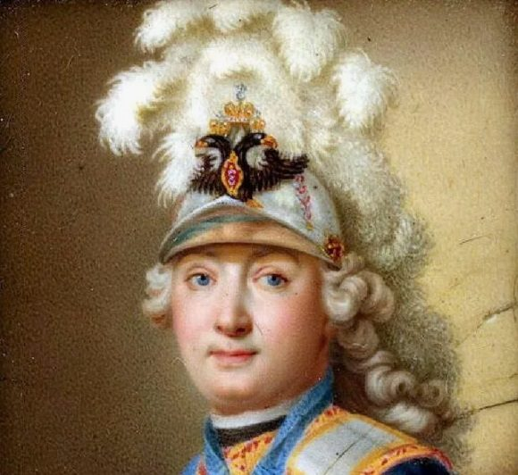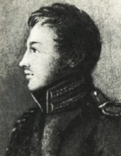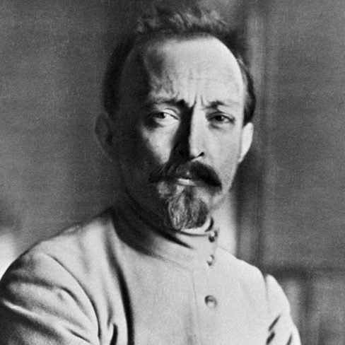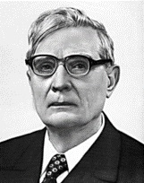

Декларация независимости США  
Создание Лиги Наций  
Исламская революция в Иране  
Реставрация Бурбонов  
Битва при Рокруа

**8. Перед вами несколько высказываний историков и политиков об опричнине. Соотнесите эти фрагменты с названиями работ, из которых они взяты.**

«В сие время он так изменился, что нельзя было узнать его: на лице изображалась мрачная свирепость; все черты исказились; взор угас; а на голове и в бороде не осталось почти ни одного волоса, от неизъяснимого действия ярости, которая кипела в душе его. Снова исчислив вины Бояр и подтвердив согласие остаться Царем, Иоанн много рассуждал о должности Венценосцев блюсти спокойствие Держав <…> и предложил устав опричнины: имя, дотоле неизвестное!».  
«Опричнина представляется нам как момент созидания единого централизованного национального государства, как неизбежный этап в борьбе за абсолютизм. Дело шло не об одних только наследниках былых самостоятельных князей. Опричнина был направлена против тех слоев феодального общества, которые служили помехой развитию сильной государственной власти, в первую очередь против крупных феодалов—титулованных нетитулованных—и против той части их вассалов, которая поддерживала их сопротивление самодержавию».  
«Апофеозом опричного террора стал, как мы знаем с вами, разгром Новгорода и Пскова. Историки считают, что жертвами казней и новгородского погрома стало от 7 до 10 тысяч человек. Грозный вообще удивительный человек, он после опричнины стал составлять списки убиенных, каяться и рассылать эти списки по монастырям с царским указанием молиться за души убиенных».  
«Благодаря его вмешательству был оборван наметившийся в середине XVI века в России процесс формирования «сословного общества», формирования сословий как сложно организованных, корпоративных структур, автономных по отношению к государственной власти. К концу правления Ивана IV (и во многом благодаря его политике) русские сословия сформировались как сословия «служилые», жестко подчиненные контролю и руководству государственной власти».  
«После первых поражений в войне Иван раскрыл измену крупных бояр-вотчинников. Эти изменники переходили на службу к полякам и литовцам. Царь Иван повёл жестокую борьбу с боярами, которые противились объединению страны, укреплению самодержавной власти царя. Многих бояр и их сторонников он казнил, других ссылал в отдалённые части государства. Их земли он отбирал, раздавая мелким помещикам (дворянам)».

Лекция В.Р. Мединского в лектории «Достоевский»  
С.В. Бахрушин. Иван Грозный (1945)  
Б.Н. Флоря. Иван Грозный (1999)  
Н.М. Карамзин. История государства Российского  
Краткий курс истории СССР: Учебник для 3 и 4 классов (1937)

**9. Используя исторические знания, проведите нехитрые арифметические вычисления и впишите в поле для ответа на каждый вопрос получившуюся цифру.**

Сколько русских императоров носило имя Пётр? + Сколько букв в полном имени первого советского космонавта? – Сколько полных лет продолжалась Вторая мировая война?

Сколько дней составляли разница между Юлианским и Григорианским календарями в 1914 году? – Последняя цифра в году первого летописного упоминания Москвы – Сколько декабристов было казнено?

Сколько официальных браков было у Петра I? + Сколько человек в истории занимало пост президента Российской Федерации? + Сколько Олимпийских игр провёл на своей территории Советский Союз?

Сколько букв в названии реки, на которой стоят Смоленск и Киев? + Из скольких копеек состоял алтын? – Сколькими днями в неделю, согласно манифесту Павла I, был ограничен крестьянский труд в пользу помещика?

Сколько братьев Рюрика, согласно летописи, было призвано вместе с ним на княжение? + Сколько императоров правило Россией в XIX веке? – Сколько разделов Речи Посполитой состоялось в конце XVIII века?

**10. Перед Вами пять рядов, связанных с географией и достопримечательностями нашего региона, а также известными людьми и событиями в его истории. Догадайтесь, по какому принципу образован каждый ряд, и выберите в нём один лишний элемент. Обратите внимание, что принцип исключения в каждом случае имеет отношение к истории Подмосковья.**

Клинский уезд  
Зарайский уезд  
Рузский уезд  
Волоколамский уезд

Нара  
Ловать  
Ока  
Клязьма

Середниково  
Мураново  
Спасское-Лутовиново  
Абрамцево

З. А. Космодемьянская  
В. Г. Клочков  
И. В. Панфило  
Н. Ф. Гастелло

Тамерлан  
Едигей  
Тохтамыш  
Батый